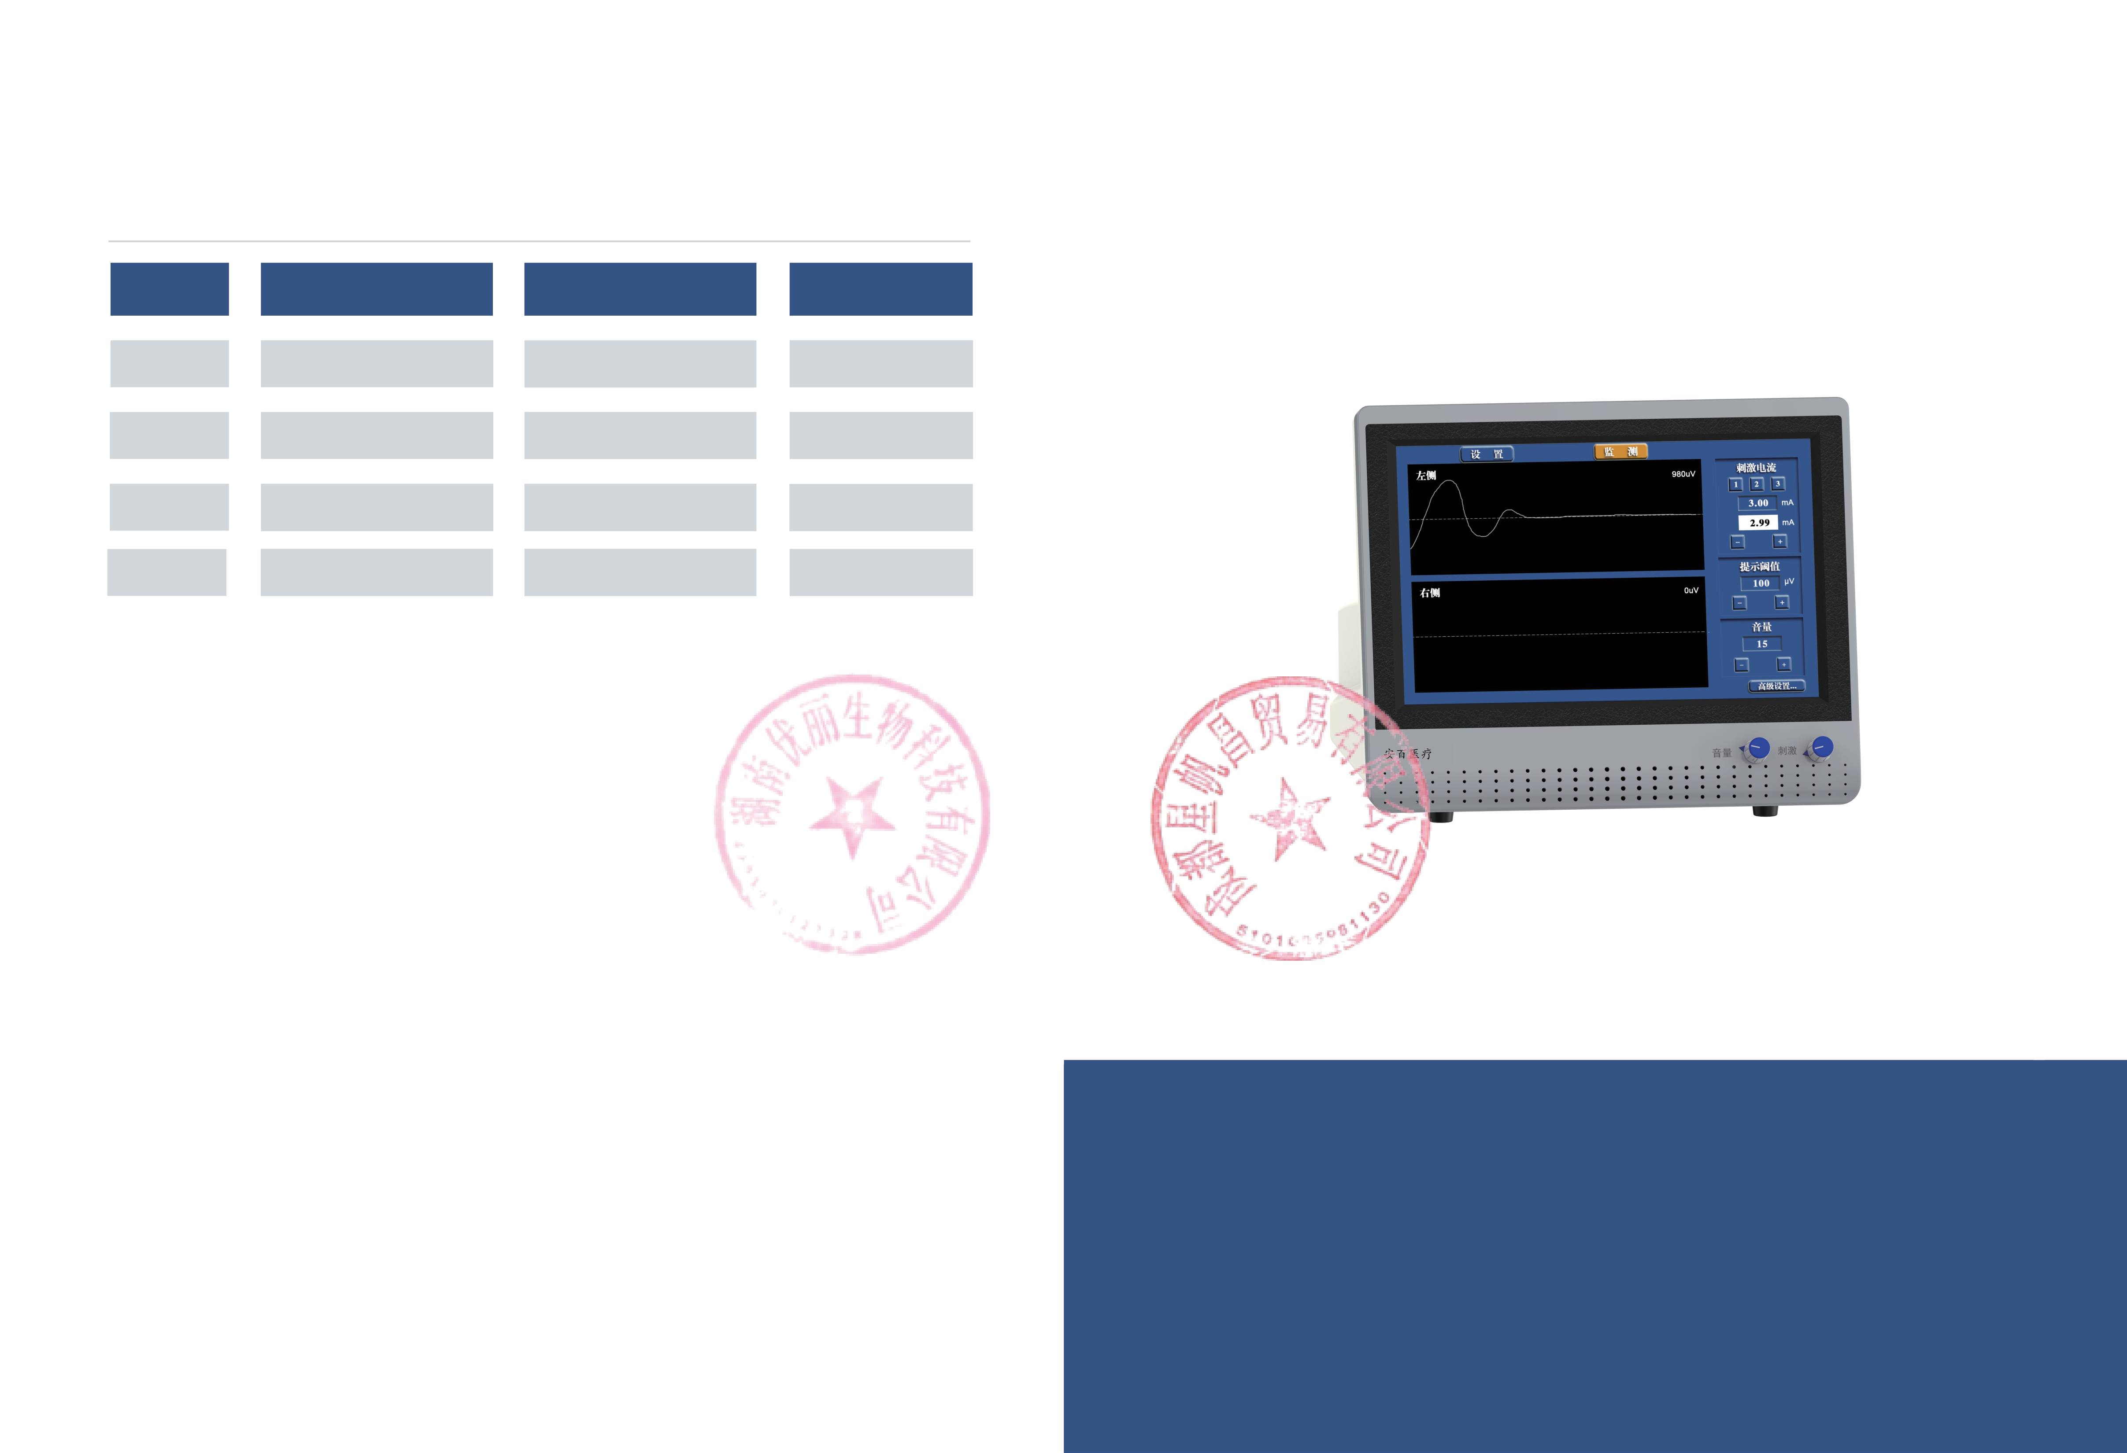

产品及配件参数

|  |  |  |  |  |  |
| --- | --- | --- | --- | --- | --- |
| 名称 | |  | | --- | | 型号 | | 单位 | |  | | --- | | 数量 | |
| |  | | --- | | 主机 | | |  | | --- | | BN-JCY-100 | | 台 | 1 |
| 界面盒 | |  | | --- | | BN-JCY-Interface | | 根 | 1 |
| 电源线 | |  | | --- | | BN-JCY-POWER | | 根 | 1 |
| 静音夹 | |  | | --- | | BN-JCY-MUTE | | 根 | 1 |

注册信息

·知络®肌电诱发电位监测仪

生产许可证编号：湘药监械生产许20230125号 产品注册证书编号：湘械注准20202071473 产品技术要求编号：湘械注准20202071473

湖南安百医疗科技有限公司

注册人：湖南安百医疗科技有限公司   
注册人住所：中国（湖南）自由贸易试验区长沙片区长沙经开区区块人民东路二段166号海凭 医疗器械产业园5栋1002室   
联系电话：0731-82955198   
受托生产企业：盛祺达迈医疗科技（长沙）有限公司   
生产地址：中国（湖南）自由贸易试验区长沙片区长沙经开区区块人民东路二段166号海凭 医疗器械产业园5#栋1003室

知络®

肌电诱发电位监测仪

|  |
| --- |
| 安百医疗 |

|  |  |  |  |
| --- | --- | --- | --- |
| 知络® | 安百医疗 | 知络® | 安百医疗 |

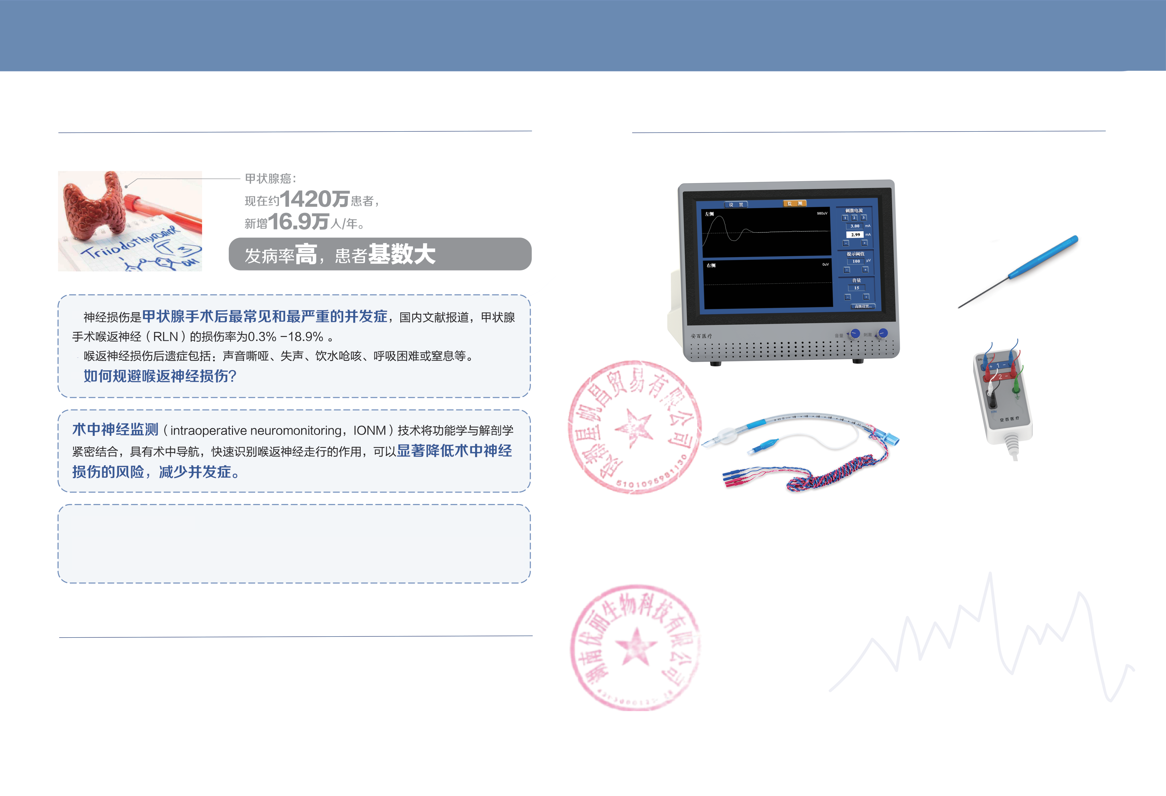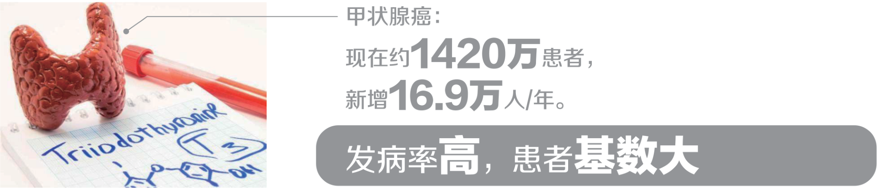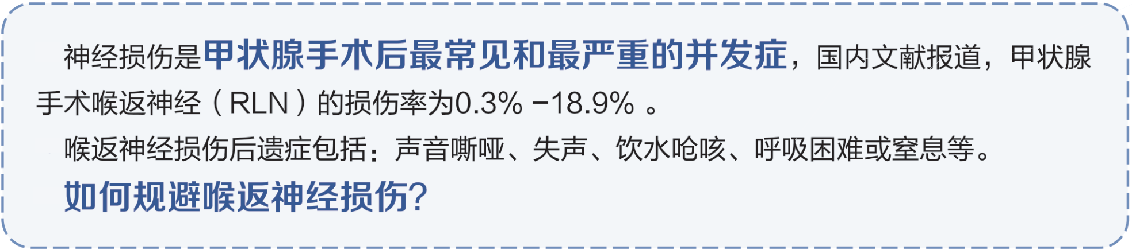

术中神经检测的意义

·

·

·

术中神经探测监护仪：

作为主机设备，与相关配件耗材相连接，在术中探测神经时，显示波形信号，帮助医生

|  |
| --- |
| 识别神经，并判断神经损伤情况，辅助手术开展。 |

知络®肌电诱发电位监测仪(BN-JCY-100)

可对自发、意识活动、刺激诱发的生物电位做测定及分析，并提供相关数据信息。

通过肌电图检查、神经传导检查来测定患者的相关电位，以辅助诊断。

搭配知探®神经监护气管插管及极探®一次性使用刺激电极，为甲状腺术中

神经监护提供全套解决方案。

甲状腺术中神经监护解决方案

知络®肌电诱发电位监测仪（BN-JCY-100）主要功能简介：

· 监测神经功能，提供声音和图形报警；

· 提供刺激电流工作的声音和图形提示；

· 电极阻抗自动检测，实时检测电极连接状态；

· 肌电信号保存记录，便于术后查阅；

优势功能：  
√曲线自适应功能：自动调节曲线幅度显示出完整的波形；  
√ 通道关闭功能：用于关闭影响波形判断和计算的通道，  
 可以选择关闭通道声音和显示波形，也可以选择关闭通道声音和关闭波形。；√ 音频输出：具备事件提示等多种提示音，最大音频可达120dB；  
√ 刺激电流快速选择：1mA，2mA，3mA 三种电流快速切换；  
√ 一体化设计：体积小巧，便于携带，重量轻至4.5kg。